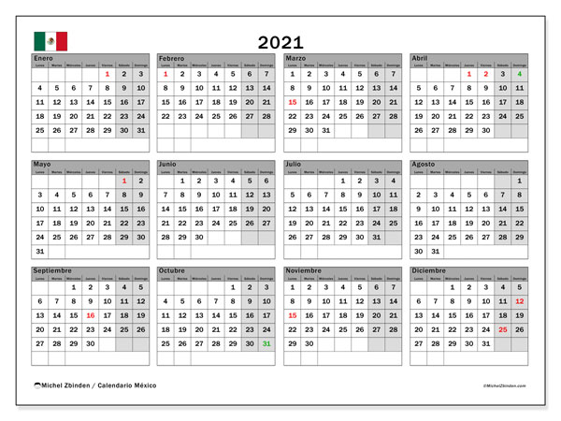

**Calendario de sesiones del Comité de Transparencia**

**SESION ORDINARIA**